CE2 Mathématiques : calcul Mcal L13 p 1 / 2
L13 La division posée

Cherchons
3 pirates ont posé sur une table leur butin du jour en 7 piles de 10 pièces d’or et 4 pièces supplémentaires.
1 / les trois pirates se partagent d’abord les piles de 10 pièces.
Combien de piles ont-ils chacun ? Combien de piles reste-il ?

2 / Ils étalent les 10 pièces de la pile qui reste sur la table, à côté des 4 pièces déjà présentes.
Ils se partagent alors les 14 pièces d’or.
Combien de pièces ont-ils chacun ? Combien en reste-t-il ?
3 / Finalement, après s’être partagé les 74 pièces d’or, combien de pièces ont-ils chacun au total ?
Combien en reste-t-il ?

---------------------------------------------------------------------------------------------------------------------

L13 La division posée
Pour poser une division il faut :  Ecrire l’opération dans une potence ;  Effectuer le calcul de gauche à droite.  Pour calculer les restes, on peut effectuer les soustractions mentalement.  Attention : à la fin de l’opération le reste doit être inférieur au diviseur. | 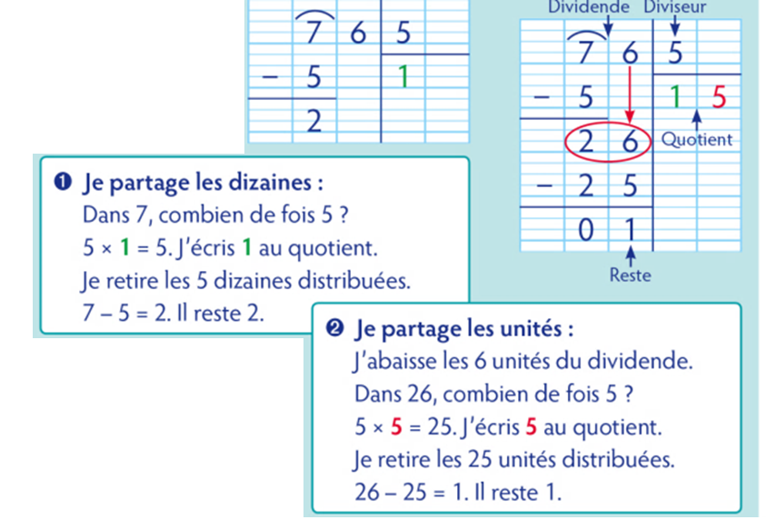

---------------------------------------------------------------------------------------------------------------------

Diviser : technique opératoire.  Exercice 1 : Effectue la division. | Exercice 2 : Pose et effectue la division 94 : 4

CE2 Mathématiques : calcul Mcal L13 p 2 / 2

Exercice 3 : Pose et effectue la division 78 : 3

---------------------------------------------------------------------------------------------------------------------

Exercice 4 : Pose et effectue les divisions suivantes.
a. 61 : 5
b. 48 : 3
c. 76 : 4
d. 65 : 3
e. 85 : 4
f. 95 : 5

---------------------------------------------------------------------------------------------------------------------

Exercice 5 :

Les 3 enfants qui restent au périscolaire ont ramassé les 53 fraises qui avaient poussé dans le jardin de l’école. Ils doivent se les partager.
Combien de fraises chaque enfant aura-t-il ?
Combien de fraises restera-t-il après le partage ?

---------------------------------------------------------------------------------------------------------------------

Exercice 6 : Pose et effectue la division 682 : 3

---------------------------------------------------------------------------------------------------------------------

Exercice 7 :
Un parc animalier a engagé 4 vétérinaires pour s’occuper des 552 animaux.
S’ils se partagent équitablement le nombre combien d’animaux chaque vétérinaire soignera-t-il ?

---------------------------------------------------------------------------------------------------------------------

Exercice 8 : Pose et effectue les divisions : 862 : 5 = 976 : 8 =

---------------------------------------------------------------------------------------------------------------------

